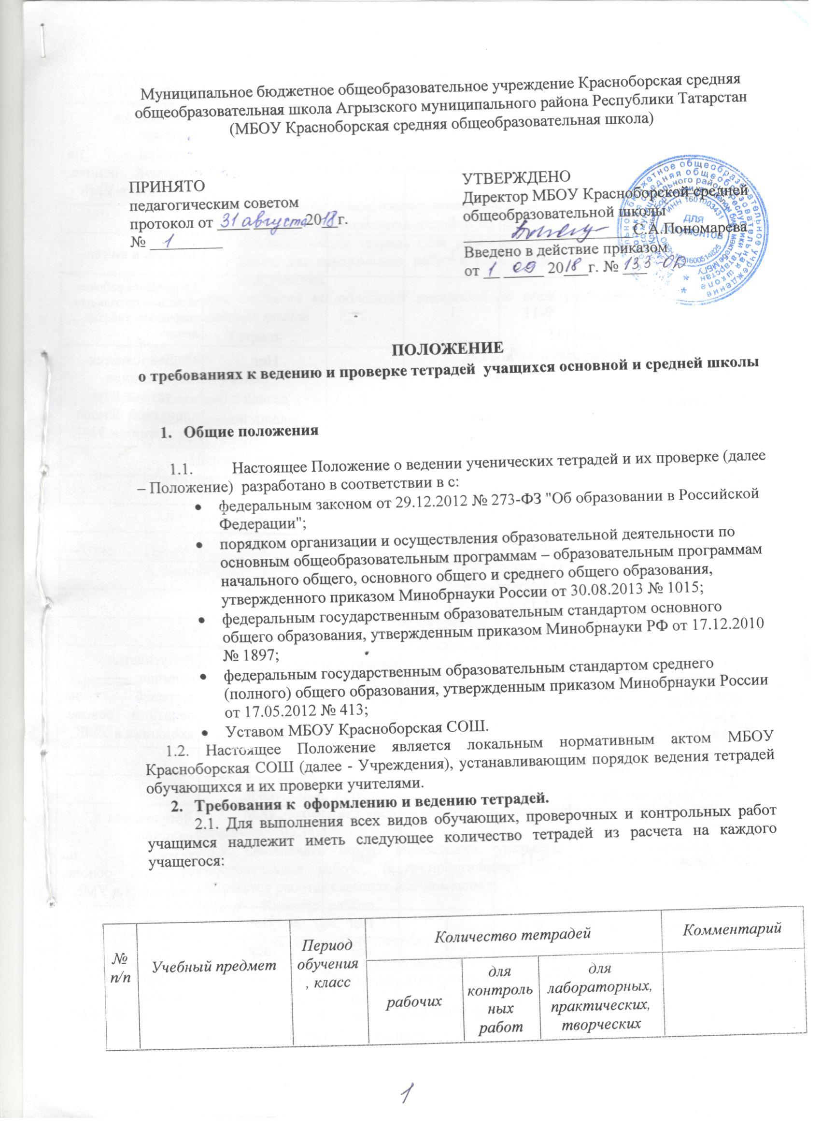
№ п/п | Учебный предмет | Период обучения, класс | Количество тетрадей |  |  | Комментарий
№ п/п | Учебный предмет | Период обучения, класс | рабочих | для контрольных работ | для лабораторных, практических, творческих работ
1 | Русский язык | 5-9 | 2 | 1 | 1 | Допускается наличие тетрадей на печатной основе, входящих в УМК
1 | Русский язык | 10-11 | 1 | 1 | 1
2 | Литература | 5-8 | 1 |  |  | Тетрадь в линию
2 | Литература | 9-11 | 1 |  | 1 | Допускается рабочая тетрадь и тетрадь для творческих работ в линию
3 | Математика | 5-11 | 2 | 1 | Нет | Допускается наличие тетрадей на печатной основе, входящих в УМК
4 | Алгебра | 7-11 | 1 | 1 | Нет
5 | Геометрия | 7-9 | 1 | 1 | Нет
5 | Геометрия | 10-11 | 1 | 1 | Нет
6 | Физика | 7-11 | 1 | 1 | 1
7 | Химия | 8-11 | 1 | нет | 1
8 | Биология | 5-11 | 1 | нет | нет
9 | География | 5-11 | 1 |  | Нет
10 | История, обществознание, право | 5-11 | 1 | Нет | Нет | Допускается наличие тетрадей на печатной основе, входящих в УМК
11 | Музыка, технология | 5 - 8 | 1 | Нет | Нет
12 | Информатика | 5-11 | 1 | Нет | Нет
13 | Иностранный язык | 5-11 | 2 | нет | Нет | Допускается наличие тетрадей на печатной основе, входящих в УМК
14 | Экономика, МХК | 10-11 | 1 | Нет | Нет
15 | Астрономия | 10-11 | 1 | нет | нет
16 | Родной язык | 5-11 | 2 (в линейку) | нет | нет | Допускается наличие тетрадей-словарей
17 | Родная литература | 5-11 | нет | нет | нет | нет
По иностранным языкам в 5-11 классах по усмотрению учителя ведутся тетради-словари.
2.2. Тетрадь по предмету должна иметь аккуратный внешний вид.
2.3. Все записи в тетрадях учащиеся должны проводить с соблюдением следующих требований:
    - Писать аккуратным, разборчивым почерком.
    - Единообразно выполнять надписи на обложках тетради: указывать, для чего предназначается тетрадь (для работ по русскому языку, для творческих работ, для контрольных работ и т.п.), класс, название школы, фамилию и имя ученика.
Примеры надписей на обложках тетрадей по всем учебным предметам, кроме иностранных языков
Тетрадь  для работ  по русскому языку  ученика(цы) 5 класса  Красноборской школы  П етровой Елены | Тетрадь  для контрольных работ  по химии  ученика(цы) 10 класса  Красноборской школы  Петровой Елены
Надписи на обложках тетрадей по иностранным языкам оформляются согласно следующим образцам:
Тетрадь по английскому языку подписываются следующим образом:  English  Form 5  A. Sedova | Тетрадь по родному языку подписываются следующим образом:  Красный Бор мәктәбенең 5 нче сыйныф  укучысы Иванов Иванның  татар теленнән эшләр дәфтәре
    - Указывать дату выполнения работы.
- По русскому языку и литературе число и месяц записывать словами в форме именительного падежа.
- Дату в тетрадях по английскому языку записывать следующим образом: September 24th/ После даты, на следующей строке необходимо указать, где выполняется работа – (Classwork, Homework). Далее записывается номер упражнения и страница, например, Ex.5 р.7 (упражнение 5 на странице 7) и задание к нему.
- В тетрадях по математике, физике, информатике, истории, обществознанию, праву, ОБЖ, географии, химии, биологии, астрономии, физике, технологии, МХК, экономике число и месяц записывать цифрами на полях тетради.

Например: 05.11.15
2.3.5. Обозначать номер упражнения, указывать вид выполняемой работы (самостоятельная работа, тест, практическая работа и т.д.), указывать, где выполняется работа (классная или домашняя).

Например: Классная работа.
№ 124.
    - Соблюдать красную строку.
    - Между классной и домашней работой отступать 2 строки, 4 клетки.
    - Чертежи и построения выполнять карандашом — с применением линейки и циркуля.
    - При выполнении домашнего задания по иностранным языкам текст упражнения записывать полностью. При выполнении классных, контрольных, диагностических, самостоятельных работ записывать только варианты ответов.
    - Исправлять ошибки следующим образом: неверно написанную букву или пунктуационный знак зачеркивать косой линией; часть слова, слово, предложение – тонкой горизонтальной линией; вместо зачеркнутого надписывать нужные буквы, слова, предложения; не заключать неверные написания в скобки.
    - Лабораторные и практические работы по биологии, химии, физике выполнять в тетрадях для лабораторных работ.
- Требования к проверке письменных работ учителями
3.1.Тетради по русскому языку и математике в 5 классах и в первом полугодии 7 класса, в которых ученики выполняют классные и домашние работы, проверяются ежедневно у всех учащихся. Во втором полугодии VII класса, VIII–IX классах ежедневно проверяются работы математике, алгебре и геометрии, русскому языку и литературе у слабых учащихся, а у остальных – наиболее значимые по своей важности работы, но с таким расчетом, чтобы не реже одного раза в неделю проверялись тетради всех учащихся; в X–XI классах – ежедневная проверка работ по алгебре и началам анализа и геометрии у слабых обучающихся, а у всех остальных проверяются наиболее значимые работы с таким расчётом, чтобы все тетради были проверены не реже, чем 2 раза в месяц.
3.2.Контрольные работы математике, алгебре, геометрии, алгебре и началам анализа, химии, биологии, физике, практические работы по географии, истории и обществознанию, лабораторные работы по биологии, физике, химии проверяются и возвращаются обучающимся к следующему уроку. На следующем уроке в контрольных тетрадях обязательно проводится работа над ошибками.
3.3. При проверке тетрадей учащихся 5-7 классов по математике, физике, информатике учитель исправляет и подчеркивает, допущенную ошибку, а в работах 8-11 классов - только подчеркивает и отмечает на полях допущенную ошибку.
3.4. В 10-11 классах тетради по русскому языку проверяются не реже двух раз в месяц.
3.5. Рабочие тетради по литературе в 10 – 11 классах проверяются следующим образом: один раз в месяц – у слабых учащихся, у остальных – наиболее значимые по своей важности работы, но с таким расчетом, чтобы не реже одного раза в четверть проверялись тетради всех учащихся.
3.6. Все виды контрольных работ по русскому языку и литературе проверяются у всех учащихся в следующие сроки:
- контрольные диктанты по русскому языку в 5-11 классах проверяются к следующему уроку;
- изложения проверяются в течение недели после проведения работы;
- сочинения в 5-8 классах проверяются в течение недели после проведения работы;
- сочинения в 9-11 классах проверяются в течение 10 дней.
В проверяемых работах учитель отмечает и исправляет допущенные ошибки, руководствуясь следующим:
- при проверке тетрадей и контрольных работ по русскому языку учитель только подчёркивает и отмечает на полях допущенную ошибку, которую исправляет сам ученик;
- при проверке изложений и сочинений в 5 – 11 классах (как контрольных, так и обучающих) отмечаются (а в необходимых случаях и исправляются) не только орфографические и пунктуационные ошибки, но и фактические, логические, речевые (речевые подчёркиваются волнистой линией) и грамматические; на полях тетради учитель обозначает фактические ошибки знаком Ф, логические – знаком Л, речевые – знаком Р, грамматические - знаком Г;
- подчёркивание и исправление ошибок производится учителем только красной пастой;
- проверив диктант, изложение или сочинение, учитель подсчитывает и записывает количество ошибок по видам, в диктантах дробью указывается количество орфографических и пунктуационных ошибок. В изложениях и сочинениях указывается, кроме того, количество фактических, логических, речевых и грамматических ошибок;
- после подсчёта ошибок в установленном порядке выставляется оценка работы.
- Изложения и сочинения по русскому языку проверяются и возвращаются обучающимся не позже, чем через два дня.
3.7. В тетрадях учащихся по физике, химии, биологии, истории, обществознанию, праву, информатике, технологии, ОБЖ, экономике, МХК проверяются наиболее значимые работы у всех учащихся, но не реже 2-х раз в месяц. Один раз в четверть проверяется ведение тетрадей у всех учащихся.
3.8. Рабочие тетради по иностранным языкам проверяются в 5–11-х классах один раз в неделю. Количество выполненных работ: в 5 – 11-х классах - не менее 2 работ в неделю. В тетрадях по английскому языку оцениваются только работы, выполненные в классе. После проверки домашней работы делается запись “Checked” или выставляется оценка (по усмотрению учителя). После проверки каждой работы по немецкому и французскому языкам выставляется оценка. При проверке работ по иностранным языкам учитель исправляет красными чернилами ошибки, пишет сверху правильный вариант буквы, слова, выражения. Неверно составленные предложения подчеркиваются.
3.8.Контрольные, диагностические работы, тестовые задания по материалам ОГЭ и ЕГЭ проверяются в течение 3-х – 4-х рабочих дней после выполнения работы и оцениваются в соответствии с критериями КИМов.
3.10. Контурные карты по географии проверяются не реже 2-3 раз в четверть. Самостоятельные обучающие письменные работы по географии также оцениваются и оценки в журнал за эти работы выставляются по усмотрению учителя.
3.11. В проверяемых работах учитель отмечает и исправляет допущенные орфографические ошибки.
3.12. При оценке письменных работ обучающихся учителя руководствуются соответствующими нормами оценки знаний, умений и навыков школьников.
3.13. Все отметки, полученные за контрольные работы, обязательно выставляются учителем в журнал.
3.14.Отметки за самостоятельные работы выставляются в журнал по усмотрению учителя.
3.15. По усмотрению учителя оценки за наиболее значимые классные, домашние работы могут быть выставлены в журнал.
3.16.В тетрадях на печатной основе проверяемые работы оцениваются по усмотрению учителя. Результаты могут быть выставлены в журнал за наиболее значимые работы по усмотрению учителя.
3.17. При проверке тетрадей учитель делает записи и исправления только пастой (чернилами) красного цвета.
3.18. Учитель хранит тетради контрольных работ обучающихся в течение учебного года.
